UNITAT 9. Tasca 5
SEGUIM INVESTIGANT LA UNIÓ EUROPEA

Ara ja coneixeu una mica més els països que formen la Unió Europea i també com i per què es va crear. Vau fer molt bona feina a la primera missió!

Per aquesta nova activitat us expliquem què necessitareu i què volem aprendre:
Material necessari:
- Un dispositiu (mòbil, tauleta electrònica o ordinador)
- Llapis o bolígraf
- 1 full en blanc

Criteris d’avaluació de la tasca:
- Conèixer amb més profunditat els països que formen la Unió Europea.
- Investigar sobre un país que forma part de la Unió Europea per conèixer les seves característiques (idioma, costums, habitants, la moneda que s’utilitza...).

Seguim!
Avui us tornem a necessitar per una última missió! Si la resolem, podrem tancar la investigació i el cas sobre la Unió Europea.

ACTIVITATS:
Recordeu que les següents activitats es poden fer a mà en un full a part, o bé des de l’ordinador, la tauleta electrònica o el mòbil.
- Us deixem una pàgina web que ens han passat uns investigadors privats on haureu d’entrar i triar 1 país de la Unió Europea que no sigui Espanya. Un cop triat ens haureu d’enviar tota la informació que trobeu sobre ell.

Us expliquem com s’ha de fer a les taules de sota l’enllaç. Veureu que hi ha dues, una per si entreu amb l’ordinador i l’altre amb el mòbil o altres dispositius:
https://europa.eu/learning-corner/the-eu-whats-it-all-about_es
*Si entreu des de l’ordinador seguiu aquests passos:
- Quan obriu l’enllaç que hem posat us sortirà això.  - Llavors haureu d’investigar el país que vulgueu. Us poseu amb el ratolí sobre el país i premeu per entrar, com nosaltres estem fent a la fotografia amb Suècia. | 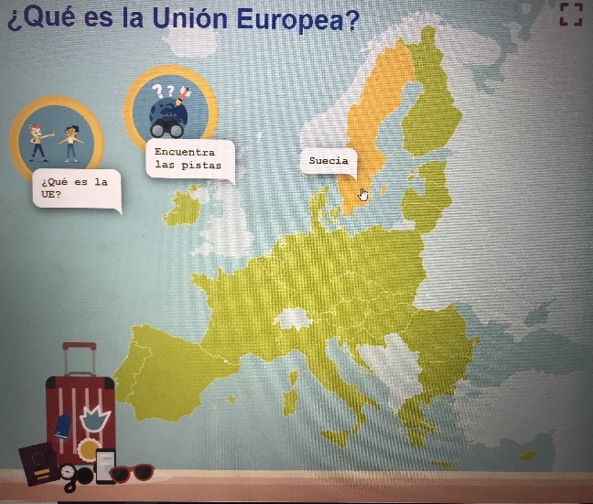
- Nosaltres per exemple anem a investigar França. Per tant, quan hem entrat a França ens ha sortit això.  - Com veieu, s’obre el país i llavors veiem: el nom, on està, una explicació i molts dibuixos. Si aneu prement als dibuixos us apareixerà més informació, com per exemple la bandera, les coses típiques, el menjar, la moneda... Nosaltres hem anat al dibuix del plat i ens ha explicat coses de la cuina francesa.  Us demanem que ens expliqueu de forma resumida les dades d’un país i ens l’envieu! | 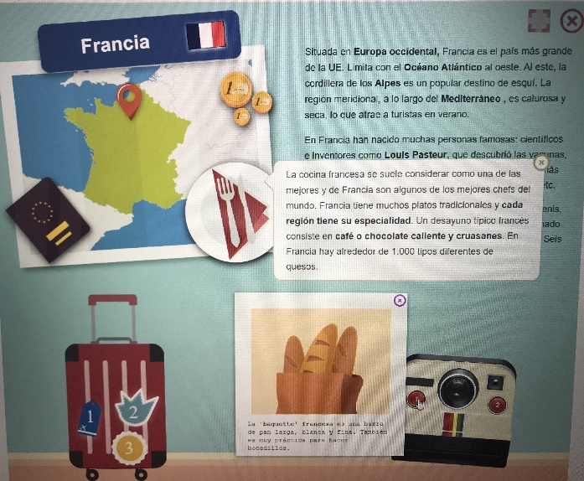

*Si entreu des del mòbil seguiu aquests passos:
- Quan obriu l’enllaç que hem posat us sortirà això.  - Llavors haureu d’investigar el país que vulgueu. Només heu de seleccionar el país i premeu per entrar, com nosaltres estem fent a la fotografia amb Bulgària. | 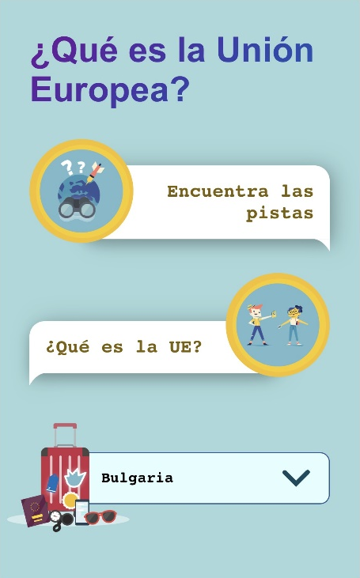
- Nosaltres per exemple anem a investigar França. Per tant, quan hem entrat a França ens ha sortit això.  - Com veieu, s’obre el país i llavors veiem: el nom, on està, una explicació i molts dibuixos. Si aneu prement als dibuixos us apareixerà més informació, com per exemple la bandera, les coses típiques, el menjar, la moneda... Nosaltres hem anat al dibuix del plat i ens ha explicat coses de la cuina francesa.  Us demanem que ens expliqueu de forma resumida les dades d’un país i ens l’envieu! | 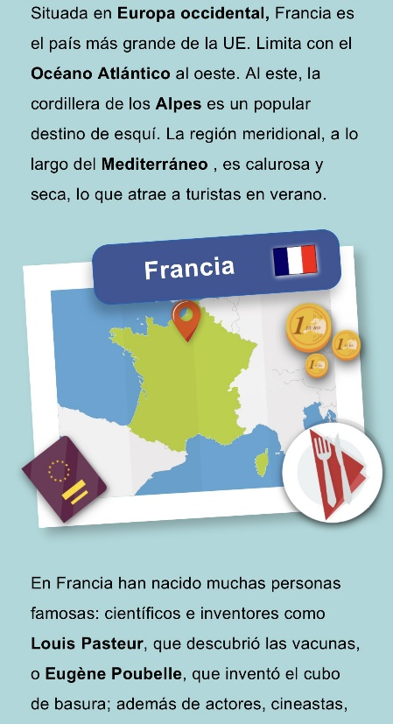

- Finalment et demanem que facis aquesta autoavaluació perquè vegis si t’ha quedat clar el que hem treballat en aquesta tasca o tens algun dubte:
Autoavaluació de la tasca: | Sí | No
Conec els països que formen la Unió Europea?
(No cal de memòria).

He aprofundit en algun país de la Unió Europea per conèixer les seves característiques?

He observat que la moneda del país que he investigat és l’euro?
(Com a Espanya).

Em queden dubtes sobre els conceptes que hem treballat durant la tasca?

